1. Kopanlisibo (10) :

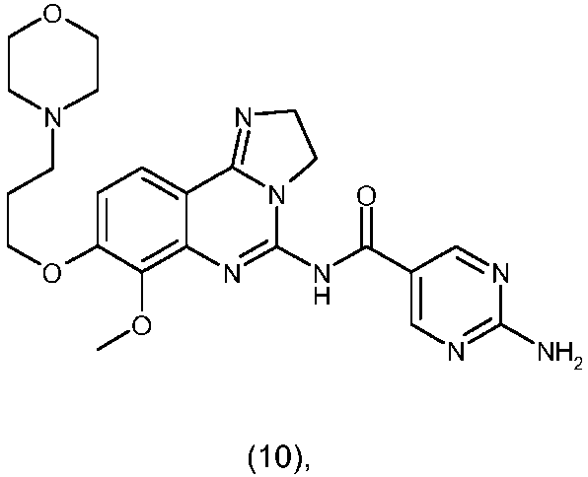
gamybos būdas, apimantis tokią stadiją A9, kurioje vykdo junginio, kurio formulė (9):
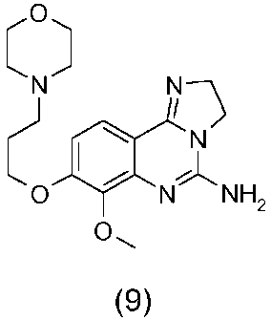
reakciją su junginiu, kurio formulė (9b):
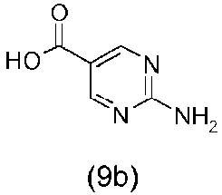
siekiant tokiu būdu gauti kopanlisibą (10):
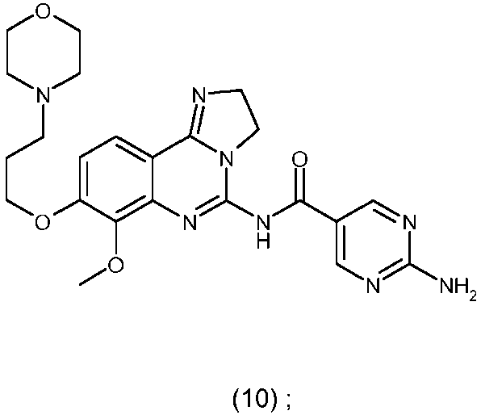
kur minėtas junginys, kurio formulė (9):
yra gaunamas vykdant tokią A8 stadiją, kurioje junginys, kurio formulė (8):
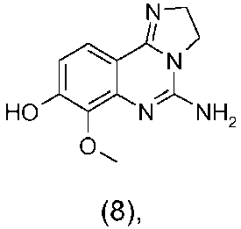
yra veikiamas junginiu, kurio formulė (8a):
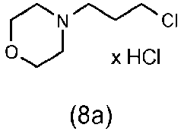
tirpiklyje, siekiant tokiu būdu gauti junginį, kurio formulė (9);
kur minėtas junginys, kurio formulė (8):
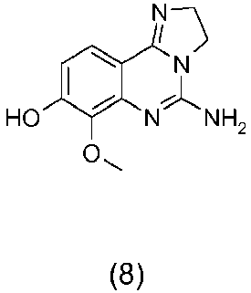
yra gaunamas vykdant tokią stadiją A7, kurioje junginys, kurio formulė (7):
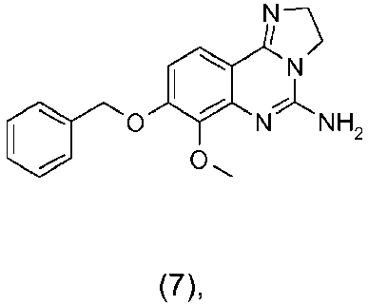
yra veikiamas redukcijos agentu, siekiant tokiu būdu gauti junginį, kurio formulė (8);
kur minėtas junginys, kurio formulė (7):
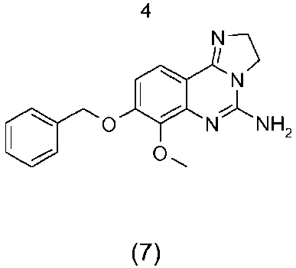
yra gaunamas, vykdant tokią stadiją A6, kurioje junginys, kurio formulė (6):
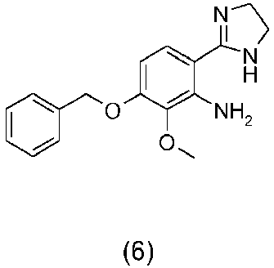
yra veikiamas aneliuojančiu (modifikuojančiu ciklą) agentu, siekiant tokiu būdu gauti junginį, kurio formulė (7);
kur minėtas junginys, kurio formulė (6):
yra gaunamas vykdant tokią stadiją A5, kurioje junginys, kurio formulė (5):
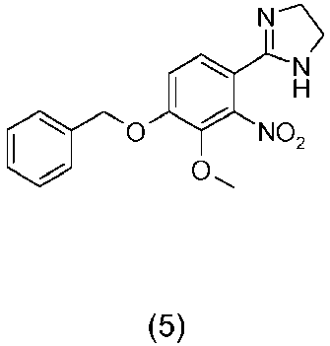
yra veikiamas redukcijos agentu, siekiant gauti junginį, kurio formulė (6).

2. Būdas pagal 1 punktą, kur A9 stadiją vykdo esant katalizatoriui, tokiam kaip, pavyzdžiui, N,N-dimetil-4-aminopiridinas.

3. Būdas pagal 1 arba 2 punktą, kur A9 stadiją vykdo esant kopuliavimo agentui, tokiam kaip, pavyzdžiui, N-[3-(dimetilamino)propil]-N'-etilkarbodiimido hidrochloridas.

4. Būdas pagal bet kurį vieną iš punktų nuo 1 iki 3, kur A9 stadiją vykdo tirpiklyje, tokiame kaip, pavyzdžiui, N,N-dimetilformamidas.

5. Būdas pagal bet kurį vieną iš punktų nuo 1 iki 4, kur A8 stadiją vykdo esant bazei, tokiai kaip, pavyzdžiui, kalio karbonatas.

6. Būdas pagal bet kurį vieną iš punktų nuo 1 iki 5, kur minėtoje A8 stadijoje minėtas tirpiklis yra n-butanolis.

7. Būdas pagal bet kurį vieną iš punktų nuo 1 iki 6, kur minėtą A8 stadiją vykdo šildant, pavyzdžiui, virinant su grįžtamuoju šaldytuvu.

8. Būdas pagal bet kurį vieną iš punktų nuo 1 iki 7, kur minėtoje A7 stadijoje minėtas redukcijos agentas yra vandenilis.

9. Būdas pagal bet kurį vieną iš punktų nuo 1 iki 8, kur minėtą A7 stadiją vykdo esant katalizatoriui, tokiam kaip metalo katalizatorius, pavyzdžiui, paladis ant anglies, ypatingai 5% paladis ant anglies, kuris sudrėkintas vandeniu, kuris nebūtinai yra ištirpintas tirpiklyje arba yra suspenduotas tirpiklyje tokiame kaip, pavyzdžiui, N,N-dimetilformamidas.

10. Būdas pagal bet kurį vieną iš punktų nuo 1 iki 9, kur A7 stadiją vykdo esant rūgščiai, tokiai kaip, pavyzdžiui, trifluoracto rūgštis.

11. Būdas pagal bet kurį vieną iš punktų nuo 1 iki 10, kur A6 stadiją vykdo esant bazei, tokiai kaip, pavyzdžiui, trietilaminas.

12. Būdas pagal bet kurį vieną iš punktų nuo 1 iki 11, kur A6 stadijoje minėtas aneliavimo agentas yra cianogeno bromidas (taip pat žinomas kaip bromcianas).

13. Būdas pagal bet kurį vieną iš punktų nuo 1 iki 12, kur A6 stadiją vykdo tirpiklyje, tokiame kaip, pavyzdžiui, acetonitrilas arba dichlormetanas.

14. Būdas pagal bet kurį vieną iš punktų nuo 1 iki 13, kur A5 stadijoje minėtas redukcijos agentas ir vandenilis.

15. Būdas pagal bet kurį vieną iš punktų nuo 1 iki 14, kur minėtą A5 stadiją vykdo esant katalizatoriui, tokiam kaip bimetalinis katalizatorius, pavyzdžiui, platina/geležis ant anglies, ypatingai, pavyzdžiui, 1% Pt/0,2% Fe/C, kuris yra sudrėkintas vandeniu, kuris nebūtinai yra ištirpintas tirpiklyje arba yra suspenduotas tirpiklyje tokiame kaip, pavyzdžiui, tetrahidrofuranas.

16. Būdas pagal bet kurį vieną iš punktų nuo 1 iki 15, kur minėtas junginys, kurio formulė (6):
yra gaunamas vykdant tokią stadiją A5, kurioje junginį, kurio formulė (5):
veikia vandeniliu esant bimetaliniam katalizatoriui, kuris yra 1% Pt/0,2% Fe/C, kuris yra sudrėkintas vandeniu tetrahidrofurano suspensijoje, tokiu būdu siekiant gauti junginį, kurio formulė (6).

17. Būdas pagal bet kurį vieną iš punktų nuo 1 iki 16, kur minėtas junginys, kurio formulė (5):
yra gaunamas vykdant tokią stadiją A4, kurioje junginys, kurio formulė (4):
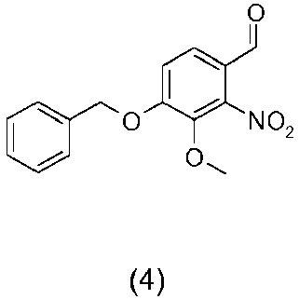
yra veikiamas etilendiaminu, tokiu būdu siekiant gauti junginį, kurio formulė (5).

18. Būdas pagal 17 punktą, kur A4 stadiją vykdo esant N-bromsukcinimidui.

19. Būdas pagal 17 arba 18 punktą, kur A4 stadiją vykdo tirpiklių mišinyje, tokiame kaip, pavyzdžiui, metanolis ir acetonitrilas.

20. Būdas pagal bet kurį vieną iš punktų nuo 17 iki 19, kur minėtas junginys, kurio formulė (4):
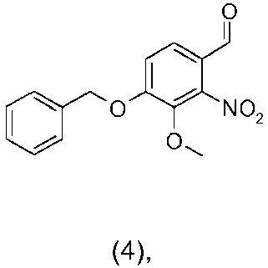
yra gaunamas vykdant tokią stadiją A3, kurioje junginį, kurio formulė (3):
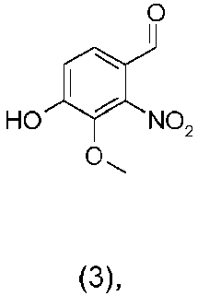
veikia benzilo bromidu, tokiu būdu siekiant gauti junginį, kurio formulė (4).

21. Būdas pagal 20 punktą, kur A3 stadiją vykdo tirpiklyje, tokiame kaip, pavyzdžiui, N,N-dimetilformamidas.

22. Būdas pagal 20 arba 21 punktą, kur minėtą A3 stadiją vykdo esant bazei, tokiai kaip, pavyzdžiui, kalio karbonatas.

23. Būdas pagal bet kurį vieną iš punktų nuo 20 iki 22, kur minėtą A3 stadiją vykdo šildant, pavyzdžiui, virinant su grįžtamuoju šaldytuvu.

24. Būdas pagal bet kurį vieną iš punktų nuo 20 iki 23, kur minėtas junginys, kurio formulė (3):
yra gaunamas vykdant tokią stadiją A2, kurioje junginį, kurio formulė (2):
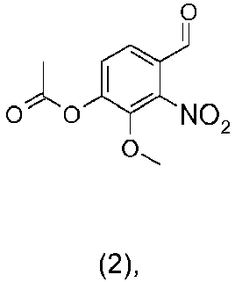
veikia baze, tokiu būdų siekiant gauti junginį, kurio formulė (3).

25. Būdas pagal 24 punktą, kur minėtoje A2 stadijoje minėta bazė yra kalio karbonatas.

26. Būdas pagal 24 arba 25 punktą, kur A2 stadiją vykdo tirpale, tokiame kaip, pavyzdžiui, metanolis.

27. Būdas pagal bet kurį vieną iš punktų nuo 24 iki 26, kur minėtas junginys, kurio formulė (2):
yra gaunamas vykdant tokią stadiją A1, kurioje junginį, kurio formulė (1):
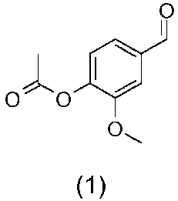
tirpiklio tirpale veikia azoto rūgštimi ir sieros rūgštimi, tokiu būdu siekiant gauti junginį, kurio formulė (2).

28. Būdas pagal 27 punktą, kur A1 stadijoje minėtas tirpiklis yra dichlormetanas.

29. Būdas pagal bet kurį vieną iš punktų nuo 1 iki 28, kur minėtas junginys, kurio formulė (9b):
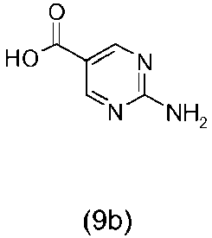
yra gaunamas vykdant tokią stadiją A10, kurioje junginį, kurio formulė (9a):
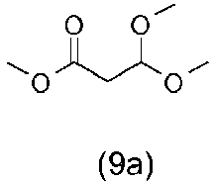
a) veikia baze šildant, po to,
b) ataušinus, prideda metilo formiato, po to
c) prideda guanidino hidrochlorido, paskui šildo, po to
d) prideda vandens ir bazės vandeninio tirpalo, paskui šildo, po to
e) prideda mineralinės rūgšties vandeninio tirpalo,
f) prideda amino ir nufiltruoja, po to
g) prideda stiprios bazės vandeninio tirpalo, po to
h) prideda mineralinės rūgšties vandeninio tirpalo,
tokiu būdu siekiant gauti junginį, kurio formulė (9b):
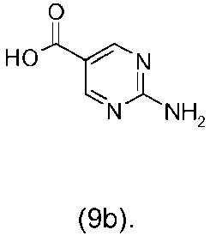

30. Būdas pagal 29 punktą, kur minėtoje A10 a) stadijoje minėta bazė yra natrio metoksidas.

31. Būdas pagal 29 arba 30 punktą, kur A10 a) stadiją vykdo tirpiklyje, tokiame kaip, pavyzdžiui, 1,4-dioksanas.

32. Būdas pagal bet kurį vieną iš punktų nuo 29 iki 31, kur A10 a) stadijoje minėtą šildymą vykdo virinant su grįžtamuoju šaldytuvu.

33. Būdas pagal bet kurį vieną iš punktų nuo 29 iki 32, kur A10 b) stadijoje minėtą aušinimą vykdo iki kambario temperatūros.

34. Būdas pagal bet kurį vieną iš punktų nuo 29 iki 33, kur minėtoje A10 c) stadijoje minėtą šildymą vykdo virinant su grįžtamuoju šaldytuvu.

35. Būdas pagal bet kurį vieną iš punktų nuo 29 iki 34, kur minėtoje A10 d) stadijoje minėta bazė yra natrio hidroksidas.

36. Būdas pagal bet kurį vieną iš punktų nuo 29 iki 35, kur minėtoje A10 e) stadijoje minėta mineralinė rūgštis yra druskos rūgštis.

37. Būdas pagal bet kurį vieną iš punktų nuo 29 iki 36, kur A10 f) stadijoje minėtas aminas yra dicikloheksilaminas.

38. Būdas pagal bet kurį vieną iš punktų nuo 29 iki 37, kur minėtoje A10 g) stadijoje minėta stipri bazė yra natrio hidroksidas.

39. Būdas pagal bet kurį vieną iš punktų nuo 29 iki 38, kur minėtoje A10 h) stadijoje minėta mineralinė rūgštis yra druskos rūgštis.

40. Būdas pagal bet kurį vieną iš punktų nuo 1 iki 39, kuris papildomai apima tokią stadiją A11, kurioje kopanlisibą, kurio formulė (10):
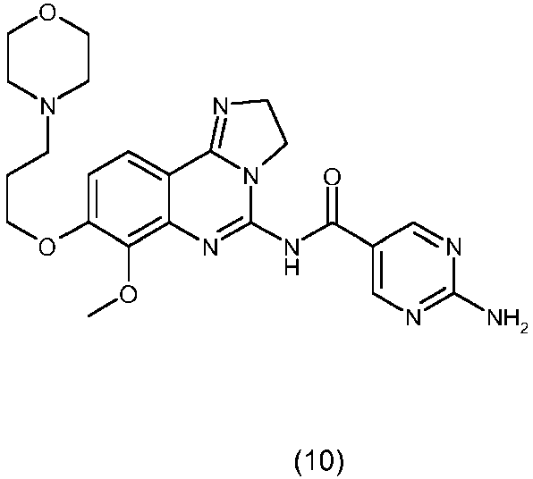
veikia vandenilio chloridu, tokiu būdu siekiant gauti kopanlisibo dihidrochloridą (11):
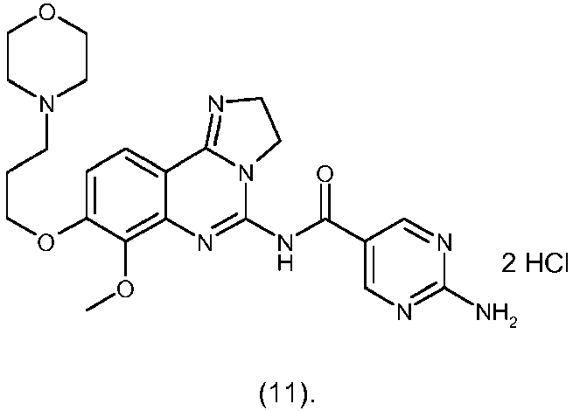

41. Būdas pagal 40 punktą, kur minėtas vandenilio chloridas yra druskos rūgštis.

42. Būdas pagal bet kurį vieną iš punktų nuo 1 iki 41, kur kopanlisibas (10) arba kopanlisibo hidrochloridas (11) yra gaunamas, vykdant tokias stadijas, parodytas reakcijos schemoje 3, infra:

43. Būdas pagal bet kurį vieną iš punktų nuo 40 iki 42, kur minėtas kopanlisibo dihidrochloridas (11) yra kopanlisibo dihidrochlorido hidrato I formoje.

44. Būdas pagal bet kurį vieną iš punktų nuo 40 iki 42, kur minėtas kopanlisibo dihidrochloridas (11) yra kopanlisibo dihidrochlorido hidrato II formoje.

45. Junginys:
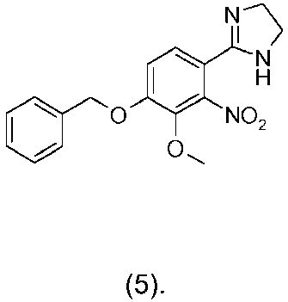

46. Junginio:
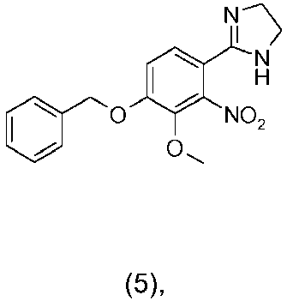
panaudojimas, gaminant kopanlisibą (10):
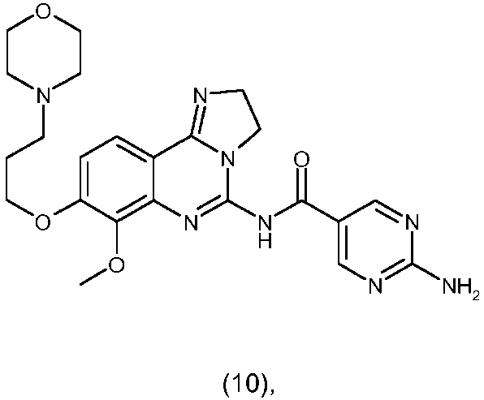
arba kopanlisibo dihidrochloridą (11):
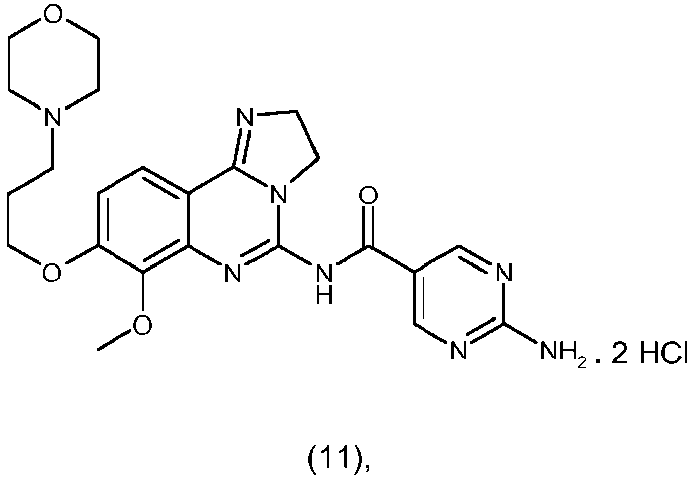
arba kopanlisibo dihidrochlorido hidratą I,
arba kopanlisibo dihidrochlorido hidratą II.

